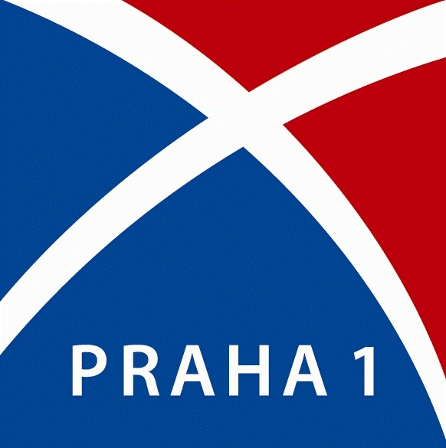 | Žádost o dotaci MČ Praha 1  Jednička pro rok 2024  - Sociální oblast a B. Protidrogová prevence

Jedná-li se o projekt s navazujícím nebo pokračujícím účelem, uvádějte stejný název projektu jako v předcházejících letech.
NÁZEV PROJEKTU

Název poskytované služby:

Identifikátor služby:

Cílová skupina:

Požadovaná finanční částka:

- Identifikační údaje o poskytovateli sociálních nebo adiktologických služeb:

Název a celá adresa poskytovatele včetně datové schránky:

Místo poskytování služby:
Telefon: |  |  | Mobil:
E-mail: |  |  | Webová adresa:
Právní forma:

IČO: |  |  | DIČ:
Kontaktní osoba:  (osoba zodpovědná za realizaci projektu) |  |  |  | Telefon:  Email:
Statutární orgán:
(Jméno, příjmení, funkce)

Adresa: |  |  |  | Telefon:
Název peněžního ústavu:

Číslo bankovního účtu:
(včetně specifického symbolu)

- Účel projektu, na který bude dotace použita (stručná charakteristika projektu):

Tento text bude použit jako anotace projektu.

III. Odůvodnění žádosti: (uveďte stručně obsah a cíle projektu, zdůvodnění žádosti o dotaci a předpokládaný
počet uživatelů služby – podrobně rozvést v příloze žádosti)

a

IV. Přínos pro obyvatele MČ Praha 1:

- Ekonomická rozvaha (podrobná specifikace rozpočtu)

 | Celkové náklady na projekt | Výše požadované finanční částky
Provozní náklady

Osobní náklady

Celkem

- Zdroje krytí nákladů na projekt:

Vlastní zdroje

ze státního rozpočtu (MPSV, MV ČR apod.)

HMP

městské části HMP

dotační programy EU

úhrady od uživatelů/klientů, spoluúčast

další zdroje (specifikujte)

Celkem

- Rozpočet projektu na rok 2024 podle nákladových položek v Kč

Rozpočet projektu a požadovaná finanční částka | Typy nákladů/specifikace položek: | Celkové náklady projektu | Požadovaná finanční částka
 | - PROVOZNÍ NÁKLADY CELKEM
 | 1.1 Materiálové náklady celkem
 | (kancelářské potřeby, výtvarné potřeby, hygienické a úklidové prostředky, spotřební materiál aj.)
 | 1.2 Nemateriální náklady celkem
 | (energie, elektřina, plyn, vodné a stočné, teplo a TUV
 | 1.3 Ostatní náklady, služby celkem
 | (telefony, poštovné, osobní spoje, nájemné a služby spojené s nájmem, odborné a zajišťující služby, ekonomické a právní služby, školení a kurzy, supervize)
 | 1.4 Jiné provozní náklady (uveďte jaké)
 | OSOBNÍ NÁKLADY CELKEM
 | 2.1 Mzdové náklady:
 | (hrubé mzdy, OON DPČ, OON DPP)
 | - 2.2 Zákonné odvody
 | (pojistné ke mzdám, pojistné k DPČ, zákonné pojištění zaměstnanců)
 | CELKOVÉ NÁKLADY

VIII. Přehled obdržených finančních prostředků v letech 2021 - 2023:

Poskytovatel dotace | 2021  Kč | 2022  Kč | 2023  Kč
MČ Praha 1

MPSV, MV ČR

HMP

Ostatní MČ

Další zdroje

IX. Reference:
(nepovinné)

X. Ostatní

I. Povinné přílohy:

(dle Pravidel pro poskytnutí dotace MČ Praha 1 s názvem Jednička pro rok 2024: A. sociální oblast a B. protidrogová prevence: odst. V. Podmínky přijímání žádosti)

- Rozhodnutí příslušného orgánu o registraci sociálních služeb
- Pověření HMP k poskytování služby obecného hospodářského zájmu
- Doklad o certifikaci příslušné služby nebo jejím zařazení do krajské sítě sociálních služeb (platí pro oblast B)
- Kopie dokladu osvědčujícího, že žadatel má účet vedený u banky v ČR (potvrzení od banky o vedení účtu v ČR či prostá kopie smlouvy o vedení běžného účtu),
- Kopie dokladu potvrzující přidělené IČO; u fyzických osob potvrzení příslušného oprávnění k podnikání,
- Doklad o právní subjektivitě žadatele, přičemž internetový výpis je považován za originální doklad,
- Doklad o oprávnění osoby jednat za žadatele
- Aktuální roční nebo výroční zpráva

- Nepovinné přílohy:
- Doplnění obsahu a cíle projektu
- Reference o projektu, resp. o poskytovateli sociální služby realizující projekt.

III. Ochrana osobních údajů

Žadatel bere na vědomí, že osobní údaje uvedené v této žádosti budou zpracovány v souladu s Nařízením Evropského parlamentu a Rady (EU) 2016/679 ze dne 27. dubna 2016 o ochraně fyzických osob v souvislosti se zpracováním osobních údajů a o volném pohybu těchto údajů a o zrušení směrnice 95/46/ES (obecné nařízení o ochraně osobních údajů), dále jen GDPR, pro účely předmětného dotačního řízení a případného uzavření smlouvy o poskytnutí dotace, podle čl. 6 odst. 1 písm. b) a c) GDPR. Další informace o zpracování osobních údajů lze nalézt na internetových stránkách vyhlašovatele, tj. www.praha1.cz pod záložkou Úřad, Informace o zpracování osobních údajů. (https://www.praha1.cz/urad/gdpr/). Listinná podoba Informace o zpracování osobních údajů je k dispozici na oddělení služeb a informací v přízemí úřadu.

IV. Čestné prohlášení:

Žadatel o dotaci:
- nemá nevypořádané závazky vůči státnímu rozpočtu či dalším veřejným rozpočtům
- vůči majetku organizace neprobíhá nebo v posledních 3 letech neproběhlo insolventní řízení, v němž bylo vydáno rozhodnutí o úpadku
- není organizace v likvidaci
- nemá nedoplatky na daních ani na veřejném zdravotním a sociálním pojištění
- je-li žadatel právnickou osobou, pak dle zákona č. 418/2011 Sb., o trestní odpovědnosti právnických osob prohlašuje, že v minulosti nebyl souzen za trestný čin a v současné době není proti němu vedeno trestní stíhání.

Stvrzuji svým podpisem pravdivost údajů uvedených v žádosti a jejích přílohách..

Titul před jménem |  | Podpis
Jméno

Příjmení

Titul za jménem

V …….………dne……………… 2024 ………………………………………… razítko, podpis

